**JURUSAN TEKNIK INFORMATIKA**

**FAKULTAS TEKNOLOGI BERITA**

**INSTITUT TEKNLOGI SEPULUH NOPEMBER**

**USULAN TUGAS AKHIR**

# IDENTITAS PENGUSUL

**NAMA : Ika Astutik**

**NRP : 5110100147**

**DOSEN WALI : Ir. FX. Arunanto, M.Sc.**

**DOSEN PEMBIMBING : 1. Sarwosri, S.Kom, MT.  
 2. Abdul Munif, S.Kom, M.Sc.**

# JUDUL TUGAS AKHIR

“Sistem Pendokumentasi Pencapaian Prestasi untuk Pemetaan Fokus Pembinaan Perlombaan Berdasarkan Alternatif Prestasi Terbaik”

# LATAR BELAKANG

Pendidikan nasional berfungsi mengembangkan kemampuan dan membentuk watak serta peradaban bangsa yang bermartabat dalam rangka mencerdaskan kehidupan bangsa. Pendidikan nasional bertujuan untuk mengembangkan potensi peserta didik (mahasiswa) agar menjadi manusia yang beriman dan bertakwa kepada Tuhan Yang Maha Esa, berakhlak mulia, sehat, berilmu, cakap, kreatif, mandiri, penuh inisiatif, bekerja secara cermat, penuh tanggung jawab dan gigih. Mahasiswa diharapkan tidak hanya menekuni materi yang diperoleh dari proses perkuliahan dalam kelas saja, tetapi juga mengembangkan ilmunya dengan beraktivitas di luar jam kuliah. Sebagai seorang mahasiswa diharapkan mampu melakukan aktivitas-aktivitas yang mengembangkan *hard skills* dan *soft skills* secara seimbang, agar nantinya menjadi lulusan yang mandiri, penuh inisiatif, bekerja secara cermat, penuh tanggung jawab dan gigih. Kemampuan ini dapat diperoleh mahasiswa melalui pembekalan secara formal dalam kurikulum pembelajaran, kokurikuler, dan ekstrakurikuler [1]. Namun, tidak semua mau dan mampu untuk menjadi pembelajar yang sukses. Seringkali mahasiswa menggunakan waktunya untuk melakukan aktivitas-aktivitas yang tidak mendukung proses untuk menjadi sarjana yang siap berkompetisi. Sementara itu, dalam era persaingan bebas yang dibutuhkan lulusan yang memiliki *hard skills* dan *soft skills* yang seimbang. Oleh karenanya di tiap perguruan tinggi perlu mempersiapkan mahasiswanya untuk memperoleh prestasi sebanyak mungkin melalui berbagai kegiatan seperti perlombaan, konferensi, ajang penghargaan, forum dan kegiatan positif lainnya. Dengan prestasi tersebut akan mudah tergambar kualitas seorang mahasiswa, sehingga akan mudah dalam melakukan pemetaan pembinaan bidang unggulan dan pemetaan perbaikan bidang-bidang ilmu yang kurang dikuasai oleh mahasiswanya. Sehingga muncul tugas baru bagi perguruan tinggi untuk melakukan dokumentasi terhadap prestasi mahasiswanya guna mengetahui potensi-potensi mahasiswanya, evaluasi terhadap proses pembinaan, dan sebagai motivasi untuk mendorong mahasiswa lainnya meraih prestasi.

Tak terkecuali jurusan Teknik Informatika Institut Teknologi Sepuluh Nopember, juga melakukan pendokumentasian terhadap prestasi-prestasi mahasiswanya. Namun untuk saat ini jurusan Teknik Informatika belum memiliki sistem untuk mendokumentasikan prestasi-prestasi mahasiswanya. Untuk saat ini dalam proses pendokumentasiannya masih menggunakan *spreadsheet* pada *Google Drive.*

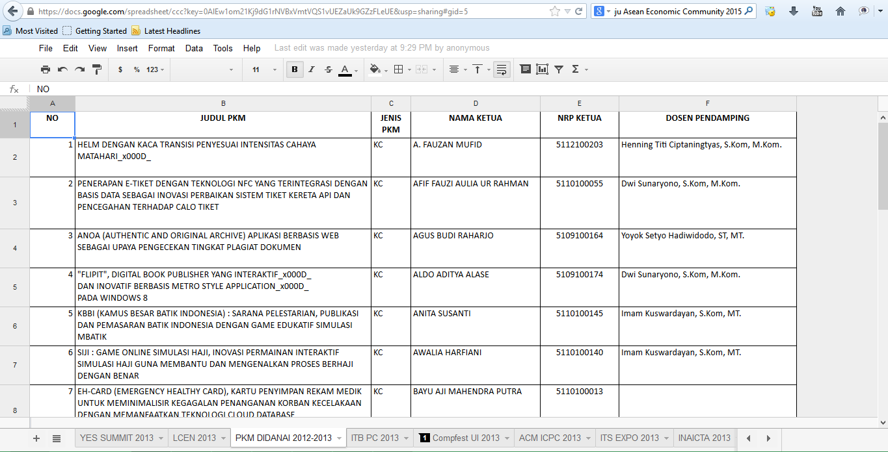

Gambar 1. Pendokumentasian prestasi mahasiswa Teknik Informatika

Sistem dokumentasi yang masih menggunakan *Google Drive* tentunya tidak efisien jika harus memuat data prestasi yang semakin besar dari tahun ke tahun. Untuk mengetahui grafik prestasi dan mengetahui prestasi-prestasi terbaik tidak dapat dilakukan jika bentuk dokumentasi masih dalam bentuk *file spreadsheet*. Selain berupa data hasil kemenangan, dokumentasi atau laporan keikutsertaan lomba juga diperlukan agar dapat memotivasi mahasiswa lain dalam mengikuti perlombaan. Untuk dokumentasi atau laporan perlombaan, jurusan Teknik Informatika masih menggunakan grup facebook. Dimana dokumentasi dan laporan hasil perlombaan belum terekam dengan baik.

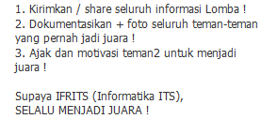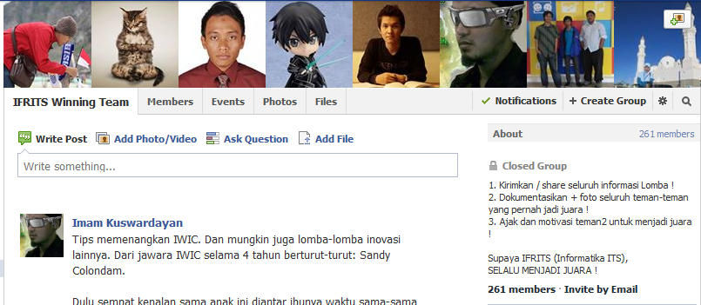

Gambar 2. Grup Facebook untuk informasi lomba dan dokumentasi perlombaan

Gambar 3. Keterangan tujuan grup IFRITS Winning Team

Dengan adanya permasalahan tersebut, dalam Tugas Akhir ini dibuat suatu sistem yang dapat memudahkan jurusan Teknik Informatika dalam melakukan dokumentasi terhadap prestasi mahasiswa-mahasiswanya, sekaligus mengolah data yang ada untuk mengetahui prestasi terbaik dalam suatu lomba. Sehingga nantinya dari jurusan Teknik Informatika dapat melihat perlombaan dengan kategori apa saja yang berpotensi untuk dimenangkan oleh mahasiswanya jika melihat prestasi-prestasi terbaik dari tahun-tahun sebelumnya. Sistem ini nantinya dibangun dalam bentuk website yang didalamnya terdapat beberapa fitur melihat daftar lomba, pendataan keikutsertaan lomba, pengajuan dana, dokumentasi dalam bentuk berita, dan pemetaan fokus pembinaan berdasarkan prestasi terbaik yang pernah diperoleh. Untuk menentukan prestasi terbaik jurusan Teknik Informatika dalam suatu perlombaan dikategori tertentu akan dilakukan dengan menggunakan metode *Fuzzy Multi-Attribute Decision Making Simple Additive Weighting (SAW).* Kriteria pada fase sistem ini meliputi jumlah peserta, jumlah finalis, jumlah poin juara dan tingkat perlombaan. Dengan kriteria-kriteria tersebut sistem akan menampilkan prestasi-prestasi terbaik Teknik Informatika. Sehingga akan mempermudah untuk dosen Koordinator Prestasi menentukan prioritas lomba-lomba mana saja yang harus diikuti dan dilakukan pembinaan intensif dengan melihat ranking prestasi terbaik yang diperoleh mahasiswa. Gambar 4 menunjukan aliran data dari penentuan prestasi terbaik dari mahasiswa Teknik Informatika Institut Teknologi Sepuluh Nopember Surabaya.

Hasil dari seleksi

Ranking

Matriks Ternormalisasi (R)

Rating Kecocokan

Bobot Ranking (W)

Matriks Keputusan (X)

Kriteria

Fuzzy Multiple Atrribut Decision Making (FMADM)

Gambar 4. Gambaran aliran data dari Metode FMADM SAW

Perhitungan V

# RUMUSAN MASALAH

Rumusan masalah yang diangkat dalam Tugas Akhir ini adalah sebagai berikut.

1. Menyediakan sistem pendokumentasian prestasi mahasiswa jurusan Teknik Informatika.
2. Menerapkan metode metode *Fuzzy Multi-Attribute Decision Making Simple Additive Weighting* untuk menentukan alternatif-alternatif prestasi terbaik jurusan Teknik Informatika untuk membantu pemetaan fokus pembinaan perlombaan.

# BATASAN MASALAH

Permasalahan yang dibahas dalam Tugas Akhir ini memiliki beberapa batasan masalah, di antaranya sebagi berikut.

1. Studi kasus yang dibahas adalah jurusan Teknik Informatika di perguruan tinggi Institut Teknologi Sepuluh Nopember Surabaya (ITS).
2. Data yang digunakan pada penentuan prestasi terbaik mahasiswa pada perlombaan adalah data yang diperoleh dari data prestasi mahasiswa Teknik Informatika Institut Teknologi Sepuluh Nopember Surabaya.
3. Bahasa pemrograman yang digunakan adalah C# dengan *framework* .NET 4.0.

# TUJUAN PEMBUATAN TUGAS AKHIR

Tujuan dari tugas akhir ini adalah sebagai berikut.

1. Membuat sistem pendokumentasian prestasi mahasiswa jurusan Teknik Informatika Institut Teknologi Sepuluh Nopember Surabaya.
2. Mengimplentasikan *Fuzzy Multi-Attribute Decision Making Simple Additive Weighting* pada penentuan alternatif-alternatif prestasi terbaik jurusan teknik Informatika untuk membantu pemetaan fokus pembinaan perlombaan Institut Teknologi Sepuluh Nopember Surabaya (ITS).

# MANFAAT TUGAS AKHIR

Dengan adanya sistem ini jurusan Teknik Informatika Institut Teknologi Sepuluh Nopember Surabaya (ITS) dapat melakukan pendokumentasian terhadap prestasi-prestasi mahasiswanya serta penentuan alternatif-alternatif prestasi terbaik mahasiswa dalam sebuah perlombaan yang berguna untuk menentukan prioritas perlombaan yang akan mendapat perhatian lebih guna mengulang kembali prestasi yang ada.

# TINJAUAN PUSTAKA

1. **Pembinaan Prestasi Jurusan Teknik Informatika**

Pembinaan prestasi dalam jurusan Teknik Informatika dilakukan ketika mahasiswa telah masuk menjadi finalis suatu perlombaan. Untuk pembinaan secara khusus dan berkala belum sepenuhnya dilakukan oleh jurusan Teknik Informatika karena keterbatasan informasi peserta serta lomba-lomba yang berhasil dimenangkan oleh mahasiswa. Keterbatasan itu membuat sulit bagi dosen koordinator prestasi dalam menentukan fokus pembinaan.

1. ***Fuzzy Multi-Attribut Decision Making (FMADM)***

*Fuzzy Multiple Attribute Decision Making* adalah suatu metode yang digunakan untuk mencari alternatif optimal dari sejumlah alternatif dengan kriteria tertentu. FMADM adalah sebuah inti penentuan nilai bobot untuk setiap atribut, kemudian diikuti dengan proses perankingan yang akan menyeleksi alternatif yang sudah diberikan. Pada dasarnya, ada 3 pendekatan untuk mencari nilai bobot atribut, yaitu pendekatan subjektif, pendekatan objektif dan pendekatan integrasi antara subjektif & objektif. Masing-masing pendekatan memiliki kelebihan dan kelemahan. Pada pendekatan subjektif, nilai bobot ditentukan berdasarkan subjektifitas dari par pengambil keputusan, sehingga beberapa faktor dalam proses perankingan alternatif bisa ditentukan secara bebas. Sedangkan pada pendekatan objektif, nilai bobot dihitung secara matematis sehingga mengabaikan subjektifitas dari pengambil keputusan. Ada beberapa metode yang dapat digunakan untuk menyelesaikan masalah *Fuzzy Multi-Attribut Decision Making (FMADM)* antara lain [2]:

1. *Simple Additive Weighting Method (SAW)*
2. *Weighting Product (WP)*
3. *Elimination and Choice Translation Reality) ELECTRE*
4. *Technique for Order Preference by Similarity to Ideal Solution (TOPSIS)*
5. *Analytic Hierarchy Process (AHP)*
6. ***Simple Additive Weighting Metod (SAW)***

Salah satu metode penyelesaian masalah MADM adalah dengan menggunakan metode *Simple Additive Weighting (SAW)*. Metode SAW sering juga dikenal istilah metode penjumlahan terbobot. Konsep dasar metode SAW adalah mencari penjumlahan terbobot dari rating kinerja pada setiap alternatif dari semua atribut. Metode SAW membutuhkan proses normalisasi matriks keputusan (X) ke suatu skala yang dapat diperbandingkan dengan semua rating alternatif yang ada. Proses normalisasi ini ditunjukan oleh Persamaan 1[2]:

|  |  |
| --- | --- |
| $$r_{ij}= \left\{\begin{aligned}\frac{x_{ij}}{\begin{aligned}{Max}_{i}x_{ij}\end{aligned}} \\ \frac{{Min}_{i}x_{ij}}{x_{ij}}\end{aligned}\right.$$ | **(1)** |

$\frac{x_{ij}}{\begin{aligned}{Max}_{i}x_{ij}\end{aligned}}$ jika j adalah atribut keuntungan (*benefit)*

$\frac{{Min}_{i}x_{ij}}{x_{ij}}$ jika j adalah atribut biaya (*cost)*

Dimana $r_{ij}$ adalah rating kinerja ternormalisasi dari alternatif $A_{i}$ pada atribut $C_{j}$; i=1,2,…,m dan j=1,2,…,n. Nilai preferensi untuk setiap alternatif ($V_{i}$) diberikan Persamaan 2:

|  |  |
| --- | --- |
| $$V_{i}=\sum_{J=I}^{n}{w_{j}r_{ij}}$$ $V_{i}$ = nilai profesi $w_{j}$ = bobot rangking $r_{ij}$ = rating kinerja ternormalisasi | **(2)** |

Nilai $V_{i}$ yang lebih besar mengindikasi bahwa alternatif $A_{i}$ lebih terpilih.

Berikut adalah langkah-langkah metode FMADM SAW [2].

1. Menentukan alternatif $A_{i}$
2. Menentukan kriteria-kriteria yang akan dijadikan acuan dalam pengambilan keputusan, yaitu ($C_{i}$).
3. Menentukan rating kecocokan setiap alternatif pada setiap kriteria.
4. Membuat matriks keputusan berdasarkan kriteria ($C_{i}$).
5. Membuat normalisasi matriks berdasarkan persamaan yang disesuaikan dengan jenis atribut (atribut keuntungan ataupun atribut biaya) sehingga diperoleh matriks ternormalisasi R.
6. Hasil akhir diperoleh dari proses perankingan yaitu penjumlahan dari perkalian matriks ternormalisasi R dengan vektor bobot sehingga diperoleh nilai terbesar yang dipilih sebagai alternatif terbaik ($A_{i}$) sebagai solusi.

Kelebihan *Simple Additive Weighting Metod (SAW)* adalah kemampuannya untuk melakukan penilaian secara tepat karena didasarkan pada nilai kriteria dan bobot preferensi yang sudah ditentukan, selain itu juga dapat menyeleksi alternatif terbaik dari sejumlah alternatif yang ada karena adanya proses perakingan setelah menentukan nilai bobot untuk setiap atribut.

1. **ASP.NET**

ASP.NET adalah singkatan dari *Active Server Pages NET*. yang merupakan seperangkat alat pengembangan web yang ditawarkan oleh Microsoft. Program seperti Visual Studio .NET dan Visual Web Developer memungkinkan pengembang web untuk membuat situs web dinamis menggunakan antarmuka visual [3]. Sebagai anggota dari .NET, ASP.NET adalah alat yang sangat berguna bagi pemrogram yang bertujuan untuk memudahkan pemrogram dalam membuat situs web yang dinamis dan disertai dengan bahasa VB dan C# .

# RINGKASAN ISI TUGAS AKHIR

Pembangunan sistem pendokumentasian prestasi mahasiswa jurusan Teknik Informatika dalam Tugas Akhir ini bertujuan untuk menyediakan sebuah aplikasi yang dapat dimanfaatkan oleh jurusan untuk melihat prestasi terbaik mahasiswa jurusan Teknik Informatika. Sistem ini memuat tiga proses utama yaitu:

1. Dokumentasi prestasi

Dokumentasi prestasi ini terdiri dari tiga tahap.

1. Persiapan lomba

Di dalam sistem terdapat fungsi untuk menampilkan informasi lomba yang menjadi agenda tahunan mahasiswa Teknik Informatika. Jika mahasiswa tertarik untuk mengikuti lomba, maka mahasiswa wajib mendaftar anggota dan mengisi data dalam sistem untuk menjadi data masukan bagi dosen untuk melakukan persiapan dalam melakukan pembinaan. Adapun data yang harus diperbarui adalah

* Nama perlombaan
* Skala perlombaan
* Anggota tim

1. Saat perlombaan berlangsung

Ketika perlombaan berlangsung mahasiswa yang telah terdaftar perlombaan harus memperbarui beberapa data dalam akunnya, di antaranya:

* Status kejuaraan sementara

Status ini berfungsi untuk acuan pengajuan dana bagi mahasiswa yang telah menjadi finalis sebuah perlombaan sehingga membutuhkan dana untuk berangkat final.

1. Pasca lomba

Setelah mahasiswa selesai mengikuti perlombaan mahasiswa wajib memperbarui data kembali ke dalam sistem. Adapun data yang harus diperbarui adalah

* Data status kejuaraan

Status kejuaraan ini meliputi:

1. Juara 1 (Emas)
2. Juara 2 (Perunggu)
3. Juara 3 (Perak)
4. Juara Harapan
5. Juara Favorit

* Laporan hasil perlombaan dalam bentuk berita

Laporan ini nantinya berfungsi untuk memotivasi mahasiswa lain untuk mengikuti lomba serupa dan memperoleh kejuaraan yang terbaik.

1. Pengajuan dana

Pengajuan dana berlaku jika mahasiswa memenuhi beberapa syarat yaitu:

1. Telah memperbarui status kejuaraan sementara menjadi finalis atau nominator.
2. Biaya hanya digunakan untuk keperluan berangkat final perlombaan.
3. Membuat proposal kegiatan final beserta rincian dananya.

Mahasiswa yang akan berangkat final diharuskan mengunggah proposal pengajuan dana. Kemudian, dosen penanggung jawab pengembangan prestasi melakukan pengecekan terhadap proposal. Terdapat dua kondisi setelah dilakukan pengecekan yaitu:

* Revisi proposal

Revisi proposal dilakukan dengan cara dosen membri pesan pada mahasiswa untuk melakukan perbaikan proposal.

* Disetujui

Jika proposal disetujui maka, dosen akan mengubah status pengajuan dana menjadi “OK”.

1. Menentukan pilihan-pilihan fokus pembinaan berdasarkan alternatif-alternatif prestasi terbaik dengan menerapkan metode *Fuzzy Multi-Attribute Decision Making Simple Additive Weighting (SAW)* perlu dilakukan beberapa langkah.
2. Menentukan Prestasi terbaik jurusan Teknik Informatika

Penentuan prestasi terbaik ini ditentukan berdasarkan perlombaan yang ikuti oleh mahasiswa. Misalkan, mahasiswa Teknik Informatika telah mengikuti dua perlombaan seperti pada Tabel 1.

Tabel 1. Data contoh prestasi mahasiswa Teknik Informatika

|  |  |  |  |
| --- | --- | --- | --- |
| Nama Lomba | Gemastik 2013 | ACM ICPC 2013 | MGDW 5 |
| Kategori | Keamanan Jaringan | Programming | Pembuatan Game |
| Jumlah Peserta | 20 Tim (1 Tim = 3 Orang) | 20 Tim(1 Tim = 3 Orang ) | 10 Tim (40 Orang) |
| Jumlah Finalis | 2 Tim (1 Tim = 3 Orang) | 9 Tim(1 Tim = 3 Orang ) | 2 Tim (8 Orang) |
| Jumlah Juara | Juara 2  Juara 3 | - | Juara 1  Juara Favorit |
| Tingkat Perlombaan | Nasional | Internasional | Nasional |

Dari data pada Tabel 1, akan ditentukan prestasi terbaik jurusan Teknik Informatika di antara dua pilihan yaitu Gemastik 2013, ACM ICPC 2013, dan MGDW 5.

1. *Fuzzy Multi-Attribute Decision Making Simple Additive Weighting (SAW)*
   1. Menentukan alternatif $A_{i}$

Alternatif-alternatif yang ditunjukan pada Tabel 2 diperoleh dari data prestasi mahasiswa jurusan Teknik Informatika yang terdokumentasi dalam *spreadsheet* dosen koordinator prestasi.

Tabel 2. Kriteria prestasi terbaik ($C_{i}$)

|  |  |
| --- | --- |
| Alternatif ($A_{i}$) | Nama Alternatif |
| $$A_{1}$$ | Gemastik Keamanan Jaringan 2013 |
| $$A_{2}$$ | ACM ICPC 2013 |
|  | MGDW 5 |

* 1. Menentukan kriteria-kriteria yang akan dijadikan acuan dalam pengambilan keputusan, yaitu ($C_{i}$).

Dalam studi kasus Tugas Akhir ini akan ditentukan kriteria-kriteria dalam penentuan alternatif-alternatif prestasi terbaik mahasiwa Teknik Informatika dalam suatu perlombaan. Kriteria-kriteria tersebut ditunjukan oleh Tabel 3.

Tabel 3. Kriteria untuk penentuan prestasi terbaik

|  |  |
| --- | --- |
| No | Kriteria |
| 1 | Jumlah Peserta |
| 2 | Jumlah Finalis |
| 3 | Jumlah Poin Kejuaraan |
| 4 | Tingkat Perlombaan |

Pada kriteria di atas terdapat satu kriteria yang mempunyai level yaitu jumlah juara. Dimana setiap level akan dikalikan dengan bobot setiap kriteria. Level-level tersebut ditunjukan oleh Tabel 4. Pada Tabel 4 ditunjukan terdapat lima jenis level dengan jumlah poin masing-masing yang dapat ditentukan oleh dosen koordinator prestasi.

Tabel 4. Jumlah Juara

|  |  |
| --- | --- |
| Level Juara | Poin |
| Juara 1 | 20 |
| Juara 2 | 15 |
| Juara 3 | 10 |
| Juara Harapan | 5 |
| Juara Favorit | 10 |

Kriteria-kriteria yang sudah ditentukan dinamakan sebagai ($C_{i}$), seperti pada Tabel 5.

Tabel 5. Kriteria prestasi terbaik ($C_{i}$)

|  |  |
| --- | --- |
| Kriteria | Nama Kriteria |
| $$C_{1}$$ | Jumlah Peserta |
| $$C_{2}$$ | Jumlah Finalis |
| $$C_{3}$$ | Jumlah Kejuaraan |
| $$C_{4}$$ | Tingkat Perlombaan |

1. Menentukan rating kecocokan setiap alternatif pada setiap kriteria yang telah ditentukan. Dari kriteria yang sudah ditentukan, maka dibuat suatu tingkat kepentingan kriteria berdasarkan nilai bobot yang telah ditentukan kedalam bilangan fuzzy dengan rumus ke-n/n-1 yang ditunjukan oleh Tabel 6.

Tabel 6. Bobot Rangking

|  |  |
| --- | --- |
| Variabel | Fuzzy |
| Sangat Penting | 1 |
| Tinggi | 0,75 |
| Cukup | 0,5 |
| Rendah | 0,25 |
| Sangat Rendah | 0 |

Berdasarkan kriteria dan rating kecocokan setiap alternatif pada setiap kriteria yang telah ditentukan, selanjutnya penjabaran bobot setiap kriteria yang ditunjukan oleh Tabel 7, Tabel 8, Tabel 9, Tabel 10. Bobot setiap kriteria bisa diubah sesuai dengan kebutuhan.

Tabel 7. Kriteria dan Bobot Jumlah Peserta ($C_{1}$)

|  |  |
| --- | --- |
| Jumlah Peserta | Bobot |
| Peserta 0 | 0 |
| Peserta 0-20 | 0,25 |
| Peserta 21-40 | 0,5 |
| Peserta 41-50 | 0,75 |
| Peserta >50 | 1 |

Tabel 8. Kriteria dan Bobot Jumlah Finalis($C_{2}$)

|  |  |
| --- | --- |
| Jumlah Peserta | Bobot |
| Finalis 0 | 0 |
| Finalis 0-20 | 0,25 |
| Finalis 21-40 | 0,5 |
| Finalis 41-50 | 0,75 |
| Peserta >50 | 1 |

Tabel 9. Kriteria dan Bobot Poin Juara ($C_{3}$)

|  |  |
| --- | --- |
| Poin Juara | Bobot |
| 0 | 0 |
| 5-20 | 0,25 |
| 21-35 | 0,5 |
| 36-45 | 0,75 |
| 46-60 | 1 |

Tabel 10. Kriteria dan Bobot Tingkat Perlombaan ($C_{4}$)

|  |  |
| --- | --- |
| Jumlah Peserta | Bobot |
| Institut | 0 |
| Kota | 0,25 |
| Provinsi | 0,5 |
| Nasional | 0,75 |
| Internasional | 1 |

Dari pembobotan setiap kriteria dapat dilakukan pengecekan terhadap kriteria-kriteria yang dimiliki oleh alternatif-alternatif. Hasil pengecekan yang telah dilakukan ditampilkan dalam bentuk tabel yang ditunjukan oleh Tabel 11.

Tabel 11. Tabel Hasil Pengecekan Bobot Setiap Kriteria pada Alternatif

|  |  |  |  |  |
| --- | --- | --- | --- | --- |
| Alternatif ($A_{i}$) | Kriteria | | | |
| $$C_{1}$$ | $$C_{2}$$ | $$C_{3}$$ | $$C_{4}$$ |
| $$A_{1}$$ | 1 | 0,25 | 0,5 | 0,75 |
| $$A_{2}$$ | 1 | 0,5 | 0 | 1 |
| $$A_{3}$$ | 0,5 | 0,25 | 0,5 | 0,75 |

1. Membuat matriks keputusan berdasarkan kriteria ($C_{i}$). Matriks dibentuk dari hasil pengecekan bobot setiap kriteria pada alternatif-alternatif, seperti yang ditunjukan oleh Tabel 11.
$$X= \left[\begin{matrix}1 & 0,25 & 0,5 \\ 1 & 0,5 & 0 \\ 0,5 & 0,25 & 0,5\end{matrix}\begin{matrix} 0,75 \\ 1 \\ 0,75\end{matrix}\right]$$

2. Membuat normalisasi matriks berdasarkan persamaan yang disesuaikan dengan jenis atribut (atribut keuntungan ataupun atribut biaya) sehingga diperoleh matriks ternormalisasi R. Proses normalisasi menggunakan Persamaan 1 dengan j sebagai atribut keuntungan *(benefit)*. Menggunakan atribut keuntungan karena pada studi kasus pada Tugas Akhir ini membutuhkan alternatif-alternatif yang mendukung pemilihan alternatif-alternatif prestasi terbaik jurusan Teknik Informatika. Hasil normalisasi ditunjukan oleh Tabel 11.

Normalisasi matriks untuk alternatif $A_{1}$

$$r_{11}= \frac{1}{Max \{1;1;0,5\}}=\frac{1}{1}=1$$

$$r_{12}= \frac{0,25}{Max \{0,25;0,5;0,25\}}=\frac{0,25}{0,5}=0,5$$

$$r_{13}= \frac{0,5}{Max \{0,5;0;0,5\}}=\frac{0,5}{0,5}=1$$

$$r_{14}= \frac{0,75}{Max \{0,75;1;0,75\}}=\frac{0,75}{1}=0,75$$

Normalisasi matriks untuk alternatif $A_{2}$

$$r_{21}= \frac{1}{Max \{0,5;1;0,5\}}=\frac{1}{1}=0,5$$

$$r_{22}= \frac{0,5}{Max \{0,25;0,5;0,25\}}=\frac{0,5}{0,5}=1$$

$$r_{23}= \frac{0}{Max \{0,5;0;0,5\}}=\frac{0}{0,5}=0$$

$$r_{24}= \frac{1}{Max \{0,75;1;0,75\}}=\frac{1}{1}=1$$

Normalisasi matriks untuk alternatif $A_{3}$

$$r_{31}= \frac{0,5}{Max \{0,5;1;0,5\}}=\frac{0.5}{1}=0,5$$

$$r_{32}= \frac{0,25}{Max \{0,25;0,5;0,25\}}=\frac{0,25}{0,5}=0,5$$

$$r_{33}= \frac{0,5}{Max \{0,5;0;0,5\}}=\frac{0,5}{0,5}=1$$

$$r_{34}= \frac{0,75}{Max \{0,75;1;0,75\}}=\frac{0,75}{1}=0,75$$

Tabel 11. Kriteria dan Bobot Ternormalisasi

|  |  |  |  |  |
| --- | --- | --- | --- | --- |
| Alternatif ($A_{i}$) | Kriteria | | | |
| $$C_{1}$$ | $$C_{2}$$ | $$C_{3}$$ | $$C_{4}$$ |
| $$A_{1}$$ | 1 | 0,5 | 1 | 0,75 |
| $$A_{2}$$ | 0,5 | 1 | 0 | 1 |
| $$A_{3}$$ | 0,5 | 0,5 | 1 | 0,75 |

Dari Tabel 11 dibuatlah matriks ternormalisasi R.

$$R= \left[\begin{matrix}1 & 0,5 & 1 \\ 0,5 & 1 & 0 \\ 0,5 & 0,5 & 1\end{matrix}\begin{matrix} 0,75 \\ 1 \\ 0,75\end{matrix}\right]$$

1. Menentukan nilai profesi yang diperoleh dari proses perankingan yaitu penjumlahan dari perkalian matriks ternormalisasi R dengan bobot rangking sehingga diperoleh nilai terbesar yang dipilih sebagai alternatif terbaik ($A_{i}$) sebagai solusi. Nilai bobot rangking yang menjadi pengukur tingkat kepentingan ditunjukan oleh Tabel 6. Penentuan nilai profesi diperoleh dengan menggunakan Persamaan 2 dan hasil perangkingan ditunjukan pada Tabel 12.

W = $\left[Sangat Tinggi;Tinggi;Cukup;Rendah;Sangat Rendah\right]$

W = $\left[\begin{matrix}1 ; & 0.75 ; \begin{matrix}0.5; & 0.25 ;0\end{matrix}\end{matrix}\right]$

$$V_{1}=\left(1\right)\left(1\right)+\left(0,75\right)\left(0,5\right)+\left(0,5\right)\left(1\right)+\left(0,25\right)\left(0,75\right)$$

$$=1+0,375+0,5+0,25+0,1875$$

$$=2,3125$$

$$V_{2}=\left(1\right)\left(0,5\right)+\left(0,75\right)\left(1\right)+\left(0,5\right)\left(0\right)+\left(0,25\right)\left(1\right)$$

$$=0,5+0,75+0+0,25$$

$=1$,5

$$V_{3}=\left(1\right)\left(0,5\right)+\left(0,75\right)\left(0,5\right)+\left(0,5\right)\left(1\right)+\left(0,25\right)\left(0,75\right)$$

$$=0,5+0,375+0,5+0.25+0,1875$$

$$=1,8125$$

Tabel 12. Hasil

|  |  |  |
| --- | --- | --- |
| Ranking | Alternatif | Value |
| 1 | $$A_{1}$$ | $$2,3125$$ |
| 2 | $$A_{2}$$ | 1,5 |
| 3 | $$A_{3}$$ | 1,8125 |

Dari hasil diketahui bahwa $A_{1 }$ (Gemastik Keamanan Jaringan 2013) adalah alternatif prestasi terbaik, sehingga dapat dijadikan sebagai alternatif pertama dalam melakukan pembinaan prestasi. Gambar 5 menunjukan fungsi-fungsi keseluruhan dari aplikasi yang ditampilkan dalam *use case*.



Gambar 5. *Use Case* sistem pendokumentasian prestasi

mahasiswa jurusan Teknik Informatika

Gambar 6 menunjukan arsitetur sistem yang akan dibangun.

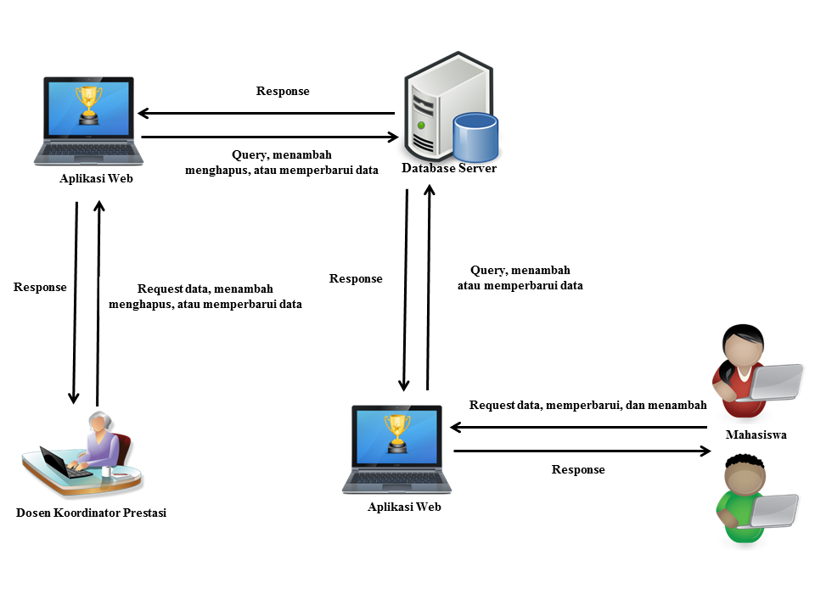

Gambar 5. Arsitektur sistem

## METODOLOGI

## Metode yang akan dilakukan dalam tugas akhir ini memiliki beberapa tahapan, yaitu :

## Penyusunan proposal tugas akhir

Tahap pertama untuk memulai pengerjaan tugas akhir yaitu penyusunan proposal. Pada proposal ini, penulis mengajukan gagasan mengenai sistem pendokumentasi pencapaian prestasi untuk pemetaan fokus pembinaan perlombaan berdasarkan prestasi terbaik dengan metode *Fuzzy Multi-Attribute Decision Making SAW*.

## Analisis Kebutuhan dan Studi Literatur

Pada tahap ini diperlukan adanya pengumpulan data dan pengumpulan informasi dari beberapa pihak terkait dengan pendokumentasian prestasi mahasiswa dan literatur yang diperlukan dalam proses perancangan dan implementasi sistem yang akan dibangun. Literatur yang digunakan adalah terkait dengan penerapan metode Metode *Fuzzy Multi-Attribute Decision Making SAW* pengelompokan dan implementasi menggunakan Microsoft ASP .NET Web Application.

## Perancangan

Pada tahap ini akan dilakukan analisa awal dan dilakukan pendefinisian dari kebutuhan sistem yang dibangun untuk mengetahui masalah yang sedang dihadapi. Dari proses tersebut maka akan dilakukan perumusan rancangan sistem yang dapat memberikasn solusi dari masalah yang dihadapi.

## Implementasi perangkat lunak

Pada tahap ini dilakukan pembuatan perangkat lunak yang merupakan implementasi dari rancangan yang telah dibuat sebelumnya. Rencana pembuatan perangkat lunak ini akan diimplementasikan dengan menggunakan:

1. Bahasa pemrograman yang diguanakan adalah C#.
2. *Framework* yang digunakan adalah Microsoft ASP .NET Web Application.
3. *Tools* pemrograman yang digunakan adalah Visual Studio 2012.
4. *Tools* pemodelan yang digunakan adalah Microsoft Office Visio 2010.

## Pengujian dan evaluasi

Pada tahap ini akan dilakukan pengujian terhadap perangkat lunak yang dibangun dengan menggunakan data yang telah dipersiapkan sebelumnya.

1. Pengujian blackbox

Pengujian blackbox adalah pengujian yang memiliki fokus pada spesifikasi dari perangkat lunak yang dibuat. Dari perangkat lunak yang dibuat penguji dapat mendefinisikan kumpulan dari kondisi masukan dan melakukan pengujian pada spesifikasi fungsional program. Pengujian ini dilakukan untuk melihat apakah inputan yang dimasukkan oleh penguji dapat diproses dengan baik oleh sistem dan untuk menguji apakah kriteria yang dimasukkan dapat memberikan hasil prestasi terbaik.

## Penyusunan Buku Tugas Akhir

Pada tahap ini dilakukan penyusunan laporan yang menjelaskan dasar teori dan metode yang digunakan dalam tugas akhir ini serta hasil dari implementasi aplikasi perangkat lunak yang telah dibuat. Sistematika penulisan buku tugas akhir secara garis besar antara lain:

1. Pendahuluan
   1. Latar Belakang
   2. Rumusan Masalah
   3. Batasan Tugas Akhir
   4. Tujuan
   5. Metodologi
   6. Sistematika Penulisan
2. Tinjauan Pustaka
3. Analisis dan Perancangan
4. Implementasi Perangkat Lunak
5. Pengujian dan Evaluasi Perangkat Lunak
6. Kesimpulan dan Saran
7. Daftar Pustaka

# JADWAL KEGIATAN

Jadwal kegiatan pada Tugas Akhir ini akan dijelaskan pada Tabel 13.

Tabel 13. Rencana Jadwal Kegiatan

|  |  |  |  |  |  |  |  |  |  |  |  |  |  |  |  |  |  |
| --- | --- | --- | --- | --- | --- | --- | --- | --- | --- | --- | --- | --- | --- | --- | --- | --- | --- |
| Tahapan | 2014 | | | | | | | | | | | | | | | | |
| Maret | | | | April | | | | Mei | | | | | Juni | | | |
| Penyusunan Proposal |  |  |  |  |  |  |  |  |  |  |  |  |  |  |  |  |  |
| Studi Literatur |  |  |  |  |  |  |  |  |  |  |  |  |  |  |  |  |  |
| Implementasi |  |  |  |  |  |  |  |  |  |  |  |  |  |  |  |  |  |
| Pengujian dan evaluasi |  |  |  |  |  |  |  |  |  |  |  |  |  |  |  |  |  |
| Penyusunan buku |  |  |  |  |  |  |  |  |  |  |  |  |  |  |  |  |  |

**12. DAFTAR PUSTAKA**

|  |  |
| --- | --- |
| [1] | Dikti, Pedoman Pemilihan Mahasiswa Berpreastasi Program Sarjana, Jakarta: Illah Sailah, 2013. |
| [2] | W. Deni, S. Oka and S. Arya, "Analysis and Implementation Fuzzy Multi-Atrribute Decision Making SAW Method for Selection of High Achieving Students in Faculty Level," *IJCSI International Journal of Computer Science Issues,* vol. 10, no. 1, p. 2, 2013. |
| [3] | "ASP.NET," [Online]. Available: http://www.webopedia.com/TERM/A/ASP_NET.html. [Accessed 21 Februari 2014]. |
| [4] | R. J. Akbar, "Facebook," [Online]. Available: http://bit.ly/if_juara. [Accessed 17 Februari 2014]. |
| [5] | D. K. Prestasi, "Grup Facebook IFRITS Winning Team," [Online]. Available: https://www.facebook.com/groups/ifritswinningteam/. [Accessed 14 Februari 2014]. |